SISTEMA CAPTURADOR DE FACTURAS XML

V 1.0

Manual de Usuario

    - Fecha de creación del documento: 15 de agosto de 2017
    - Nombre del Sistema: Sistema de Gestión de Facturas
    - Sugerencias: raul.molina@epn.edu.ec

Acerca del Manual.

- Propósito.

El presente manual tiene como finalidad ser una guía básica de operación del sistema; permitiendo al lector del mismo adquirir las destrezas y conocimientos indispensables para una operación adecuada del sistema, y ser una herramienta de consulta de primera mano a la cual puede recurrir el usuario en cualquier momento.

Se pretende dar una idea más detallada de los alcances y ventajas del sistema, que permitirá que los usuarios de la aplicación puedan organizar los gastos de sus facturas, como lo son gastos de alimentación, vivienda, salud, educación y vestimenta. El objetivo de esta aplicación es permitir que los usuarios puedan llevar el control de sus gastos personales, para que de esta manera puedan registrar sus gastos al momento de pagar sus impuestos.

- Conocimientos necesarios.

- Conocer previamente el funcionamiento de un computador.

- La situación o procesos inmersos en la actividad económica del país.

- Los principios básicos de contabilidad y manejo de facturas.

Otras habilidades inherentes a su destreza y agilidad para sacar mayor ventaja de la información que se encuentra en la base de datos que maneja el sistema.

Introducción.

El SISTEMA DE GESTIÓN DE FACTURAS fue credo con el objetivo de ser una herramienta administrativa, para organizar facturas de gastos, lo que resultará muy útil para personas naturales que necesitan registrar sus gastos con fines de pago de impuestos y también para llevar un control de sus finanzas personales.
Las facturas que entregan los establecimientos comerciales por compras realizadas tienen un formato preestablecido, con datos como el RUC, nombre y dirección de la empresa vendedora, número de factura, detalle de los productos adquiridos, valor de la factura, IVA, valor de factura más IVA, en inclusive varias empresas están incluyendo los gastos deducibles, es decir, los montos de la factura que sirven para reducir el impuesto a la renta según la reglamentación ecuatoriana.
Las facturas son enviadas al correo electrónico del comprador en dos formatos electrónicos: pdf y XML. Con el formato pdf poco se puede hacer para capturar la información, pero con el formato XML es posible capturar la información y llevarla a una base de datos relacional, en donde se puede organizar las facturas por tipo de gasto, gastos deducibles, IVA, etc.

Visión global.

- Especificaciones.

Los requisitos básicos del sistema son:

- Sistema Operativo multiplataforma.
- Disco Duro 500 GB
- Memoria RAM 2 GB
- JRE http://www.oracle.com/technetwork/java/javase/downloads/jre8-downloads-2133155.html

Acceso y manejo del Sistema Capturador de facturas XML.

Esta es una pantalla de información para acceder presionamos la opción para entrar que se encuentra en la parte inferior derecha.

En la siguiente pantalla se presenta el login y password, en este Sprint no se implentó esta opcion por lo que para acceder basta con dejar vacios estos campos.
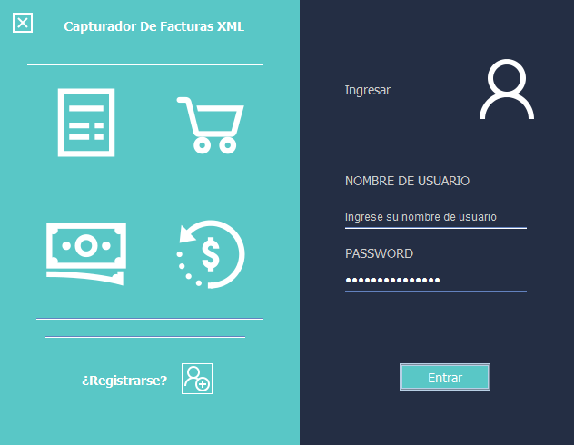

Cuando ingresamos a esta pantalla ya podemos cargar una factura, con solo presionar la opcion de búsqueda.

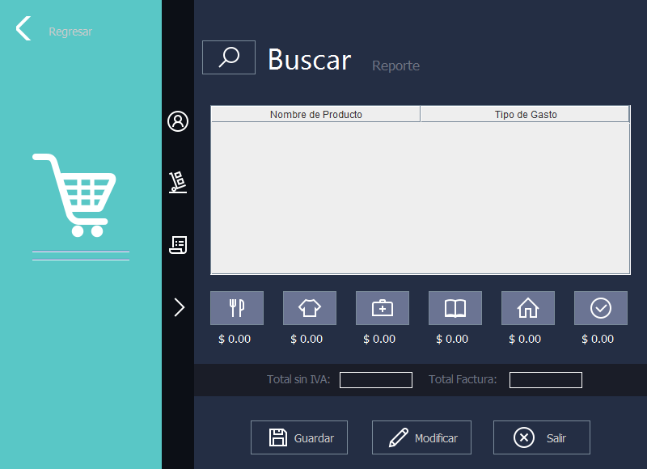

Se despliega una pantalla que permite seleccionar la factura que deseamos desde la ubicación donde esta se aloje.
Y seleccionamos Abrir.

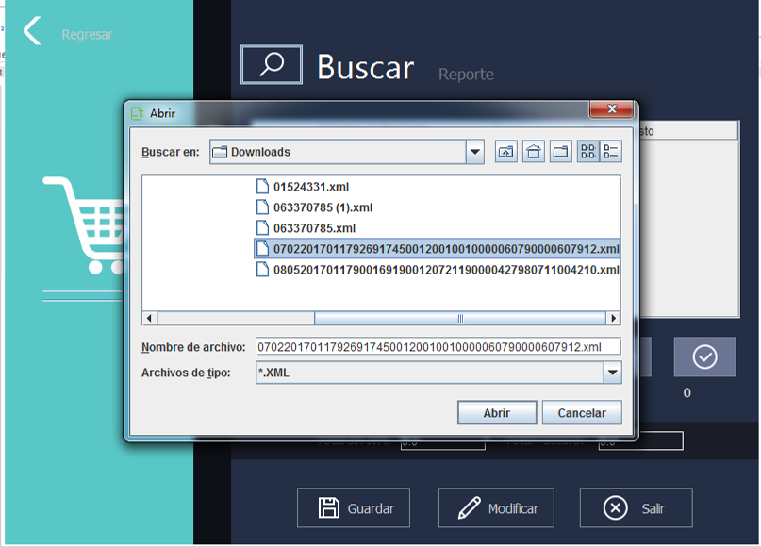

Una vez cargada la factura debemos seleccionar los productos de acuerdo a los items que se muestran.
En este caso el producto que esta seleccionado lo categorizamos con el item alimentacion.

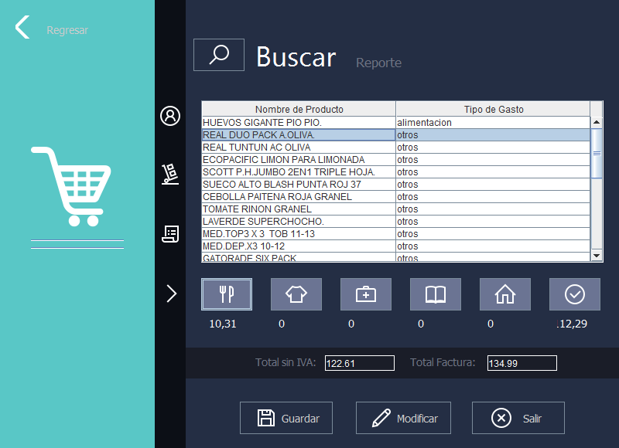

Enseguida se cambiará el tipo de gasto de otros a alimentacion.
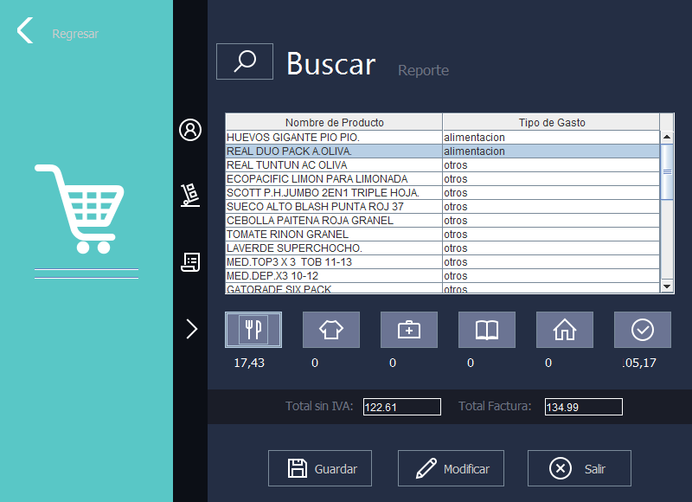

En la siguiente pantalla se muestra ya con todos los tipos de gastos categorizados.
Se muestra el nombre del cliente, si se selecciona el icono mostrado en la figura siguiente.

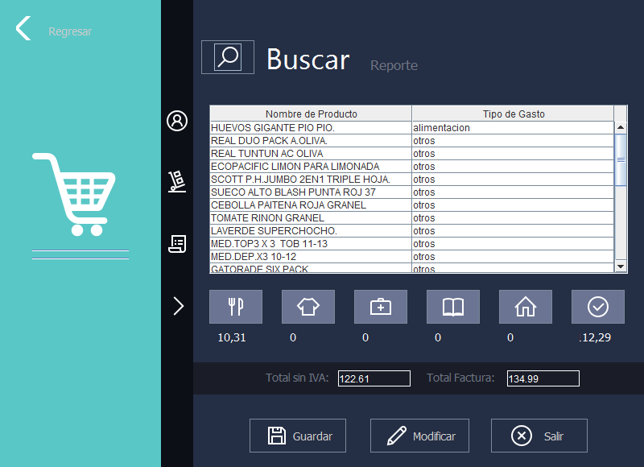

Se muestra el nombre del proveedor, si se seleciona el icono mostrado en la siguiente figura.

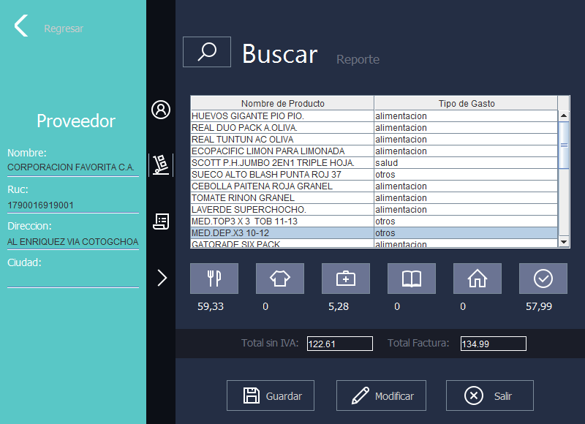

Una vez capturada la factura y clasificados de acuerdo a los tipos de gasto, procedemos a guardar.

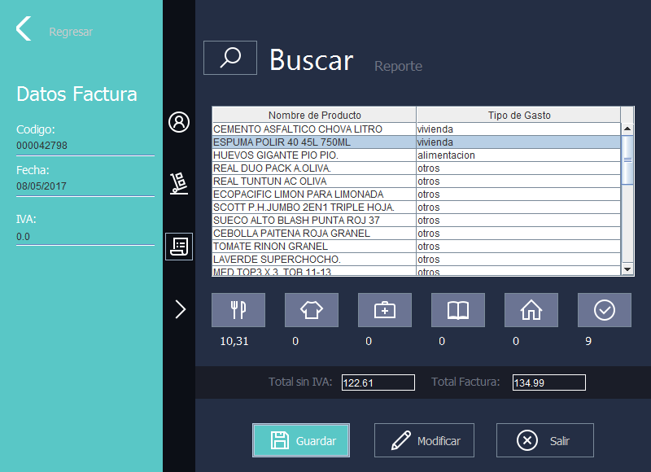

Si existe ya una factura se muestra este mensaje.

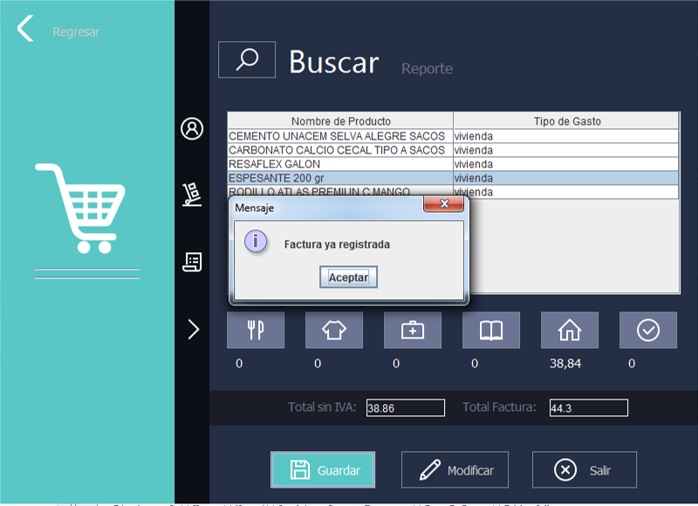

Reportes.

Para acceder a esta opción solo basta seleccionar la opción que se muestra en la figura
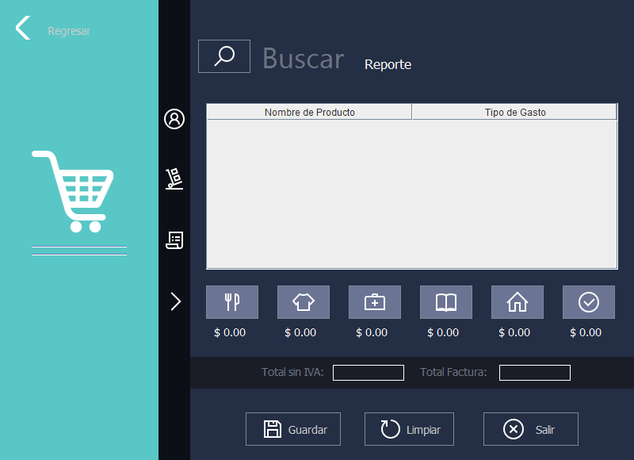

Se muestra el reporte por proveedor.

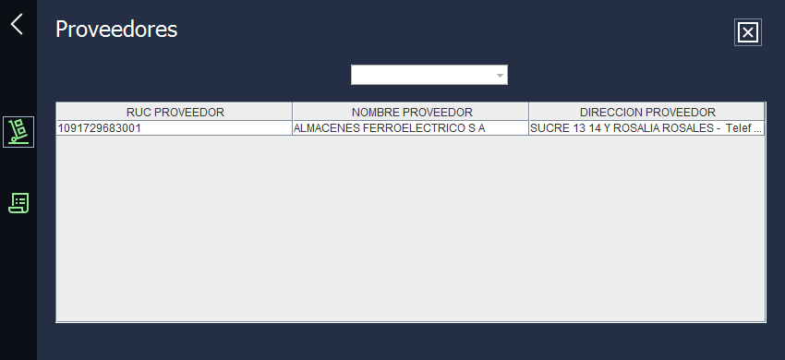

Facturas por proveedor
